新商品のご案内
商品名：【宮うどんなま (有機なまうどんつゆ付き)】
発売日：2024年1月新発売 商品画像
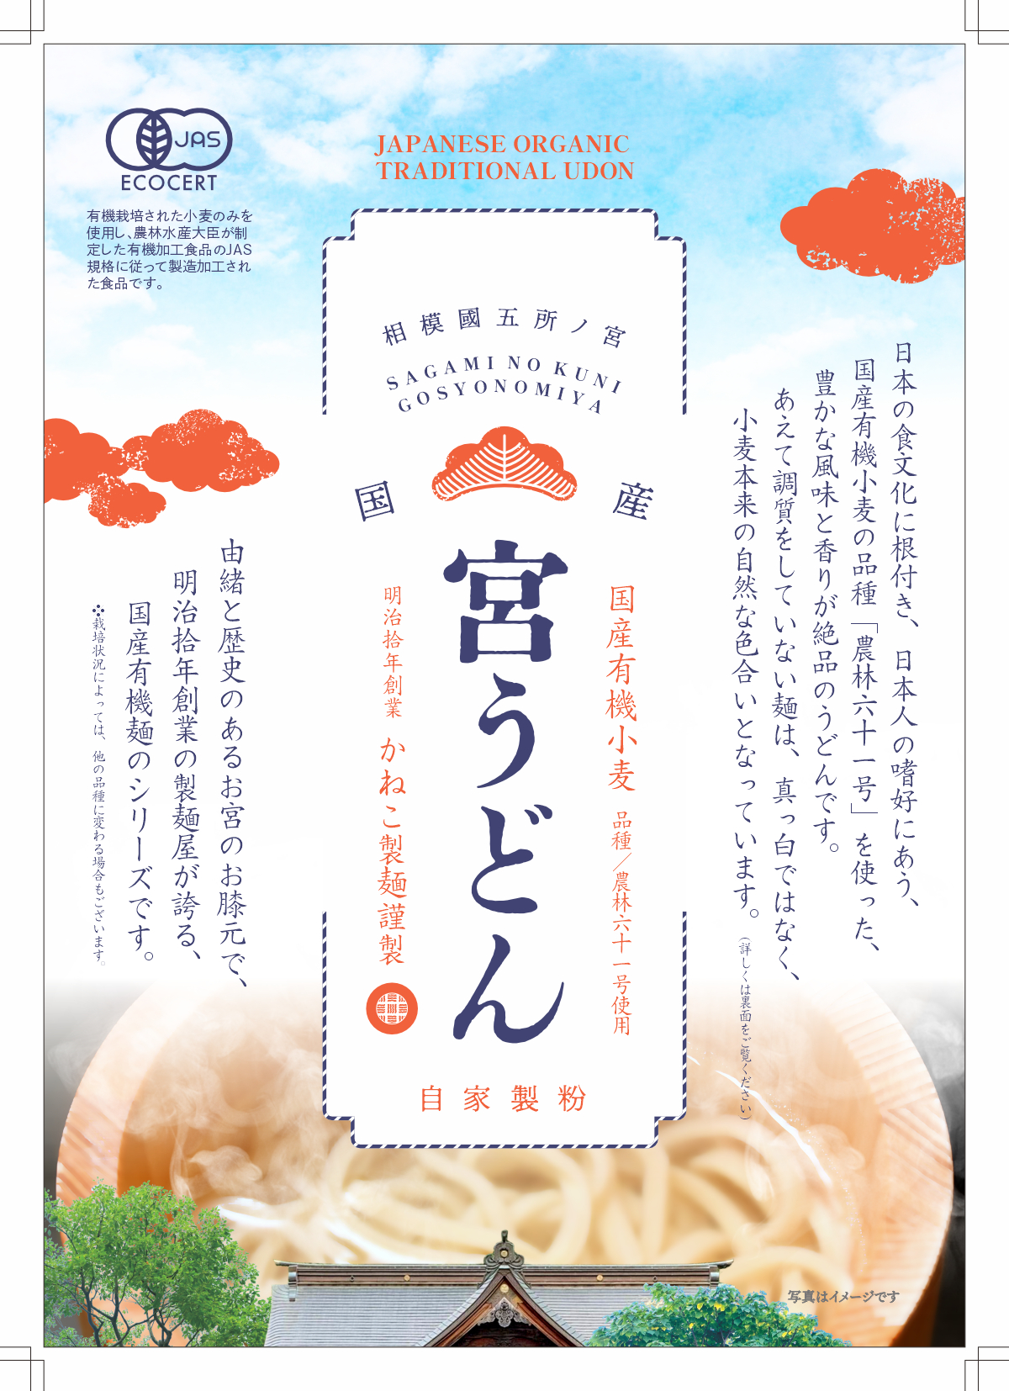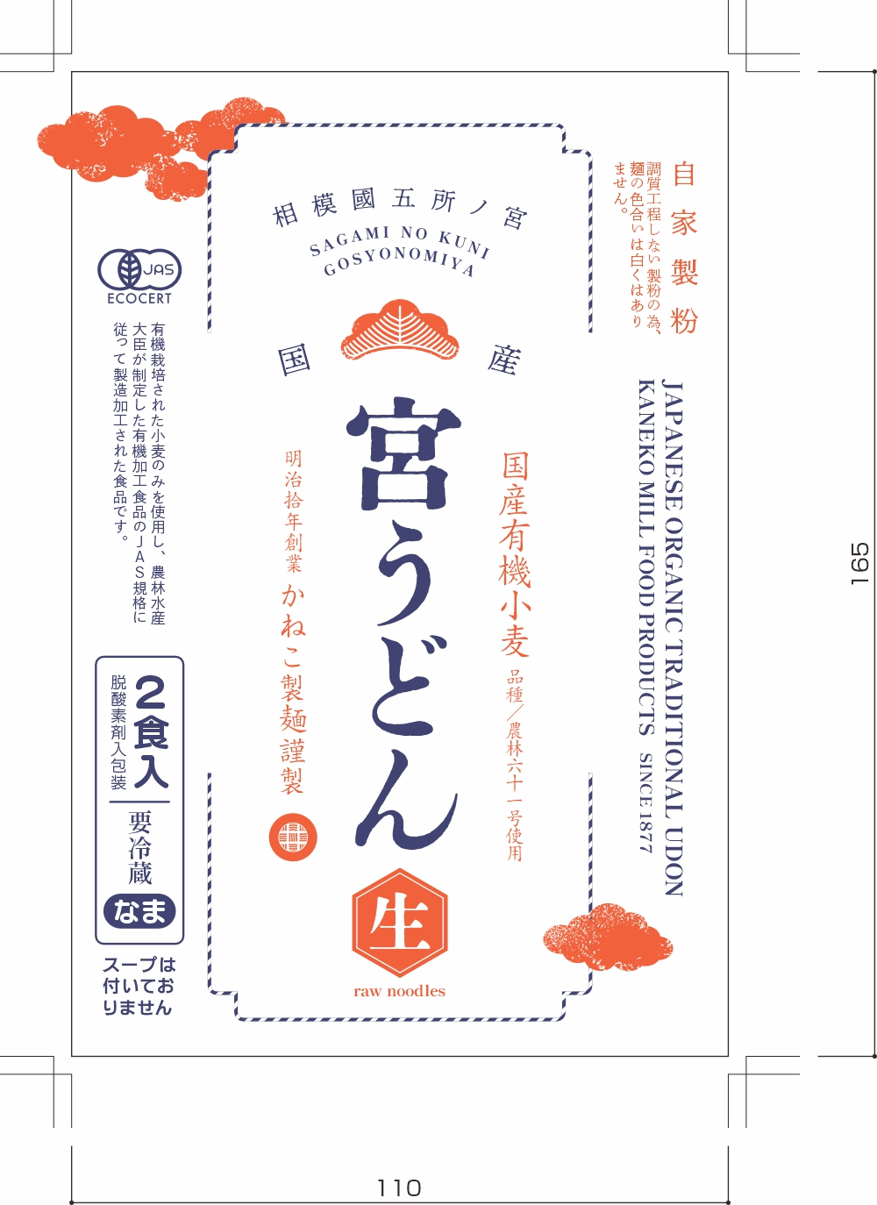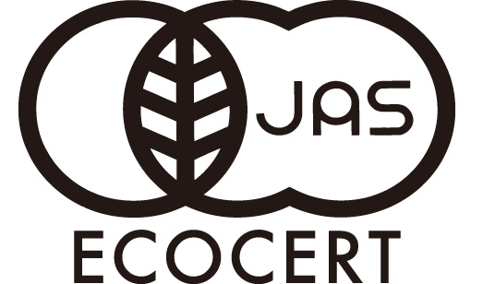

名称 | 宮うどんなま (有機なまうどんつゆ付き) コード4602
原材料名 | 麺:有機小麦粉（国産）、食塩、デンプン（打ち粉）  つゆ: 本醸造醤油(大豆・小麦を含む)、砂糖、発酵調味料、かつおぶし
内容量 | 麺120ｇ×2 10番角(有機認証なまめん) つゆ40ｇ×2 無化調麺つゆ(有機認証無し)
賞味期限 | D＋２０日
保存方法 | 要冷蔵10℃以下で保存。
調理方法 | 茹で時間3～4分（お好みで調節して下さい） お好みの味付けで調理して下さい。
使用上の注意 | 保存料未使用の為、麺袋開封後はお早めにお召し上がりください
ジャン | 4995732151150
商品特徴
日本の食文化に根付き、日本人の嗜好にあう［農林61号国産有機小麦粉100％］使用した豊かな風味とのど越しの絶品うどんです。小麦の状態で仕入(7月中旬)自家製粉機で調節せずに製粉するために小麦粉の全層を使用する為に白くありませんが風味は格別です。つゆは有機ではありませんがPBで製造する添加物無しの本格めんつゆです。
有機認証取得した製造工場にて製造し出荷いたします。(注1)添付の麺つゆは有機ではありません。

